建议至少学完一遍综合素质之后再看，或者考前两周再看本视频，重新回顾加深下材料大题的印象。

**1.综合素质主观大题真题讲解【2020下+2021上】**

<https://www.bilibili.com/video/BV1Z3411C7BC/>

**2.综合素质客观选择题讲解【2021下】**

<https://www.bilibili.com/video/BV1s3411j7H1/?spm_id_from=333.788>

或直接在B站CocoPolaris的个人主页处，通过“关键词搜索”定位到相应视频，步骤如下：

**关注CocoPolaris,点击UP主B站头像→进入UP主个人主页界面**

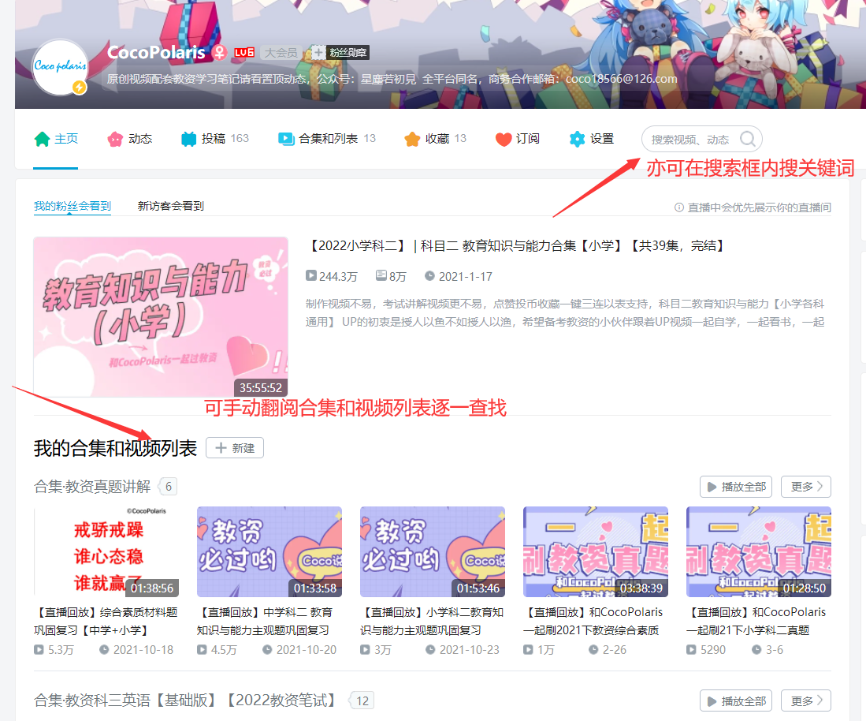

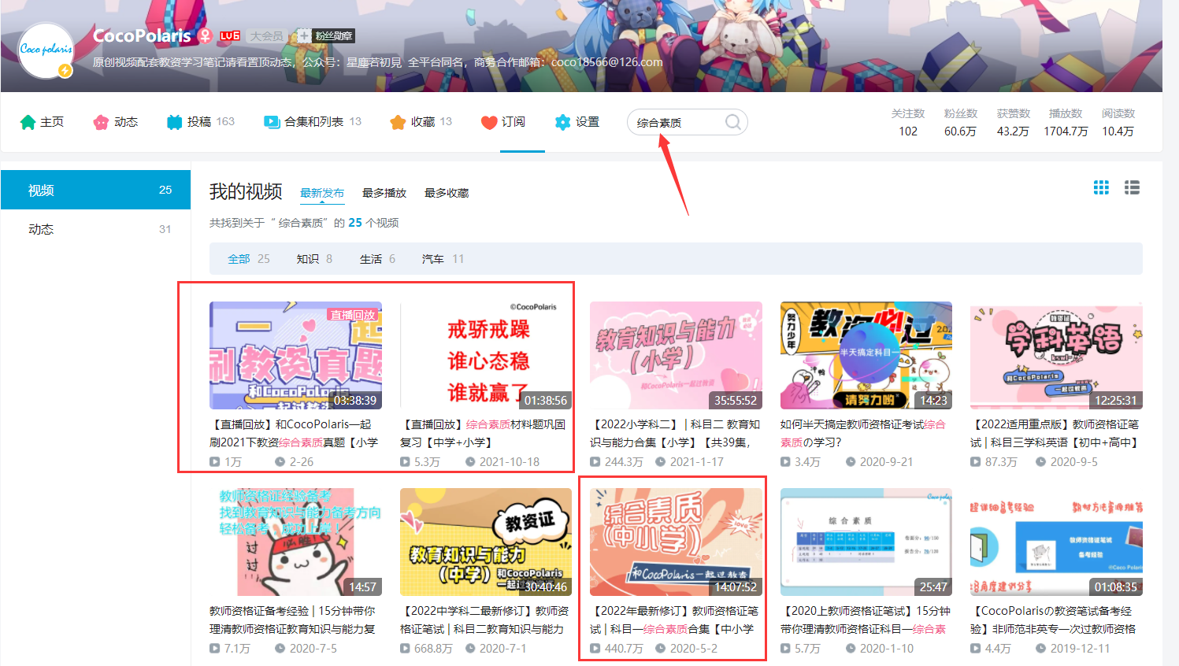

上图中框出来的为科一必看视频，记得一键三连哦~